中五班每日动态
每一个小日子
2025.6.13 周五 雨转阴
记录人：陈鸿

今天孩子们在幼儿园度过了充实而愉快的一天。幼儿在园一日生活丰富有序，展现出良好的常规习惯与学习品质。晨间入园环节，孩子们自主完成签到流程，并有序归置个人物品；点心时间能够专注用餐，主动交流游戏计划；集体活动环节师幼互动积极，幼儿思维活跃；区域游戏充分尊重个体差异，支持个性化学习；午餐环节幼儿表现出较强的自我服务能力。全日活动设计兼顾教育性与趣味性，有效促进幼儿全面发展。今日出勤情况：应到22人，实到21人，请假1人。

※区域游戏篇

今日区域游戏活动中，孩子们在丰富多样的学习区中自主探索。图书区的小读者们安静翻阅绘本，不时与同伴分享有趣发现；美工区内，黏土区的小艺术家们捏出各种生动造型，自然材料拼搭区则用树叶、松果创作出富有创意的拼贴画；科探区的孩子们专注观察磁铁特性，益智区的小朋友们正挑战各种思维游戏；建构区尤为热闹，万能工匠组搭建出精巧结构，桌面拼搭区设计迷你城堡，地面单元积木区则合作完成大型建筑。各区域活动充分激发了孩子们的创造力、探究精神和合作意识。
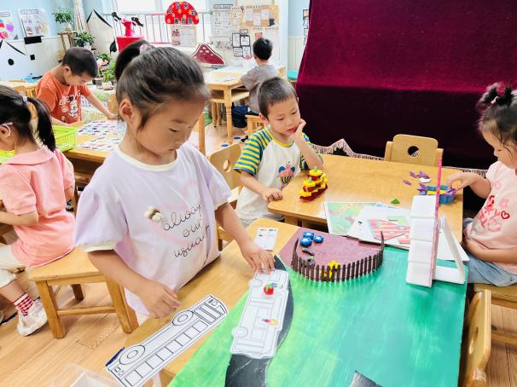 | 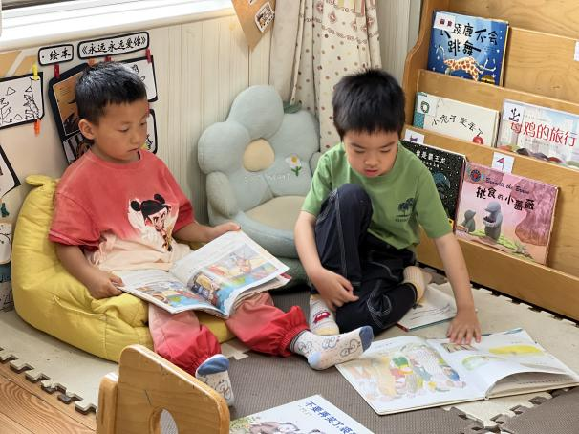
我在益智区玩马路边的小镇游戏，看一看公交车上座位怎么安排！ | 我们俩一起在图书角认真地看书。
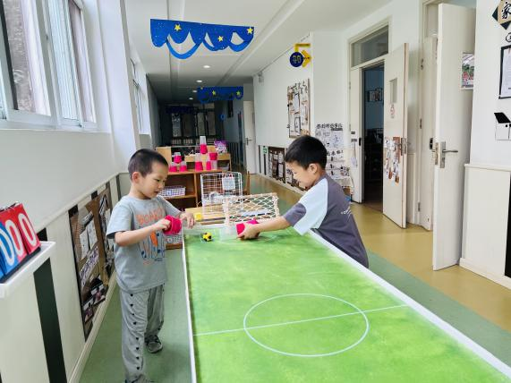 | 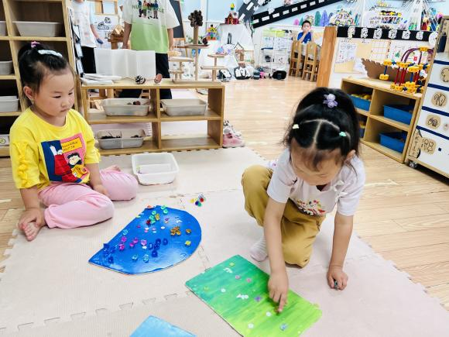
我们俩在科探区玩空气炮踢足球的游戏。 | 我们正在自然拼搭区内玩游戏，我要拼一个夏天的池塘。

※集体活动篇

手工：父亲节的礼物
今日我们开展了温馨的父亲节特别活动。孩子们用稚嫩的小手为爸爸制作了充满爱意的节日贺卡，并在卡片上精心绘制了爸爸的自画像。活动中，孩子们兴奋地分享着对爸爸的印象：“我爸爸戴眼镜”、“爸爸的胡子扎扎的”……每一笔涂鸦都饱含着对父亲的浓浓爱意。孩子们的作品充满童趣与创意，相信这份特别的礼物一定会让爸爸们感动不已。
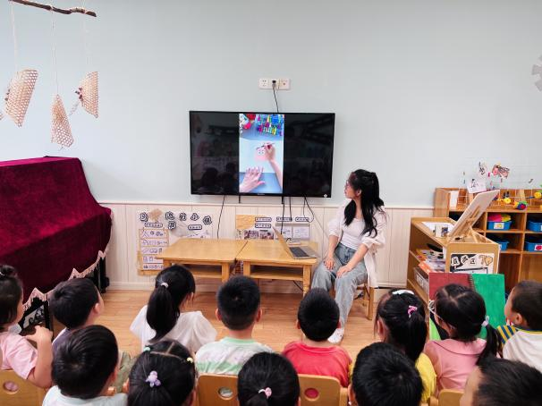 | 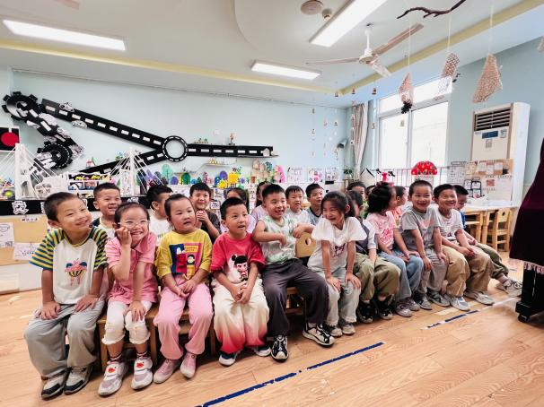
今天老师和我们一起看一看做一个什么礼物送给爸爸呢。 | 这周日就是父亲节啦，我们想要制作一张贺卡送给爸爸。
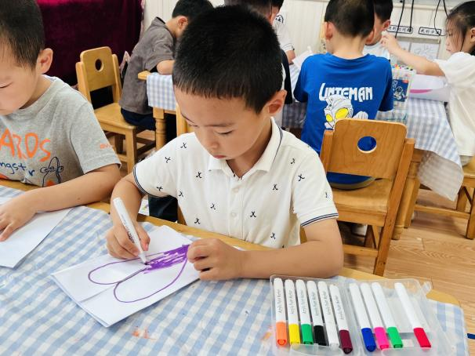 | 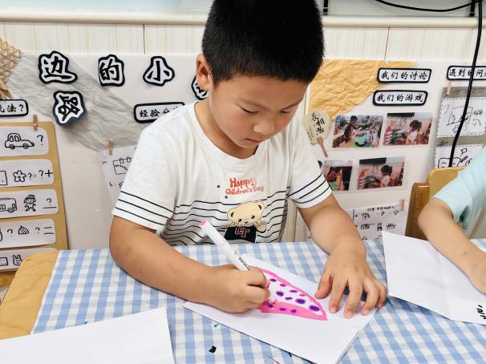
我在封面设计的是一个大大的爱心，这是我对爸爸的爱。 | 我要把我的贺卡装饰的很漂亮，这样爸爸肯定会喜欢。

※温馨提示篇
★请家长们每天关注幼儿体征，如有身体不适请及时告知。
★天气温度反复无常，请家长们时常关注幼儿穿衣情况。
★夏季天气越来越热，孩子的饮食也是需要格外注意的哦，大家可以看一看上面“一起长大”里的分享，助力孩子健康度夏。
★今天是周五，我们不开展延时班，最近天气闷热，孩子出汗多，明天天气尚可，因此今天被子都带回去洗洗晒晒。

